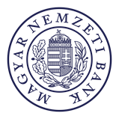
Tárgy: Felkérés kérdőív kitöltésére a minimálbér- és garantált bérminimum-emelés hatásainak vizsgálatához
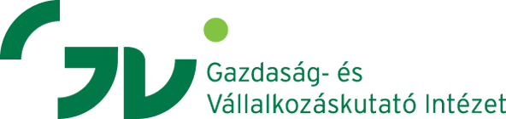

Tisztelt Cégvezető Úr/Hölgy!
A Magyar Kereskedelmi és Iparkamara (MKIK) Gazdaság- és Vállalkozáskutató Intézete (GVI) a Magyar Nemzeti Bankkal (MNB) közreműködésben idén is felmérést végez a minimálbér- és garantált bérminimum-emelés hatásairól a hazai vállalkozások körében.
A tavalyi felmérésben több mint 4 500 vállalkozás vett részt, és az eredményekről szóló összefoglaló tanulmány az alábbi linken érhető el:
👉 A minimálbér- és garantált bérminimum-emelés hatásai a hazai vállalkozásokra
Most ismét az Önök segítségét kérjük: kérjük, töltsék ki az alábbi rövid kérdőívet, amely néhány percet vesz igénybe, és hozzájárul ahhoz, hogy pontos képet kapjunk a bérintézkedések gazdasági hatásairól.
👉 Kérdőív kitöltése
A válaszadás határideje: 2025. szeptember 21.
A kérdőív kitöltése önkéntes és anonim; a válaszokat bizalmasan kezeljük, és kizárólag statisztikai célra, összesített formában használjuk fel.
Bízunk benne, hogy az Önök közreműködésével idén is széles körű és hasznos eredményeket tudunk bemutatni, amelyek segíthetik a gazdaságpolitikai döntéshozatalt és a vállalkozások helyzetének jobb megértését.
Köszönjük megtisztelő együttműködésüket!
Üdvözlettel:
MKIK Gazdaság- és Vállalkozáskutató Intézet

